Příloha 5: Vzor Seznam infrastrukturních zájmových bodů

Výzva Místní akční skupiny Opavsko z.s., Programový rámec IROP,
1. výzva MAS Opavsko-IROP-DOPRAVA 2023
Název projektu: Rekonstrukce chodníků v obci Zlatý Důl
Žadatel: Obec Zlatý Důl
Datum: 5. 4. 2023

Seznam Infrastrukturních zájmových bodů

- Kulturní dům
- Obchod
- Ordinace lékařů
- Obecní úřad
- Mateřská škola
- Kostel

Nápověda:
K infrastrukturním zájmovým bodům se řadí: stanice a zastávky veřejné dopravy, sídla úřadů, kostel, hřbitov, základní, mateřská škola, SVČ, SŠ a VOŠ, ordinace lékaře, lékárna, pošta, knihovna, sociální služba, sídla podniků s více než 20 ti zaměstnanci, sportovní infrastruktura, kulturní zařízení a obchod. Žadatel použije údaje rozhodné k datu podání Projektového záměru. Realizace bezpečnostního prvku musí být ve vzdálenosti do 400 m od infrastrukturního zájmového bodu.

Zákres infrastrukturních zájmových bodů na webu www.mapy.cz

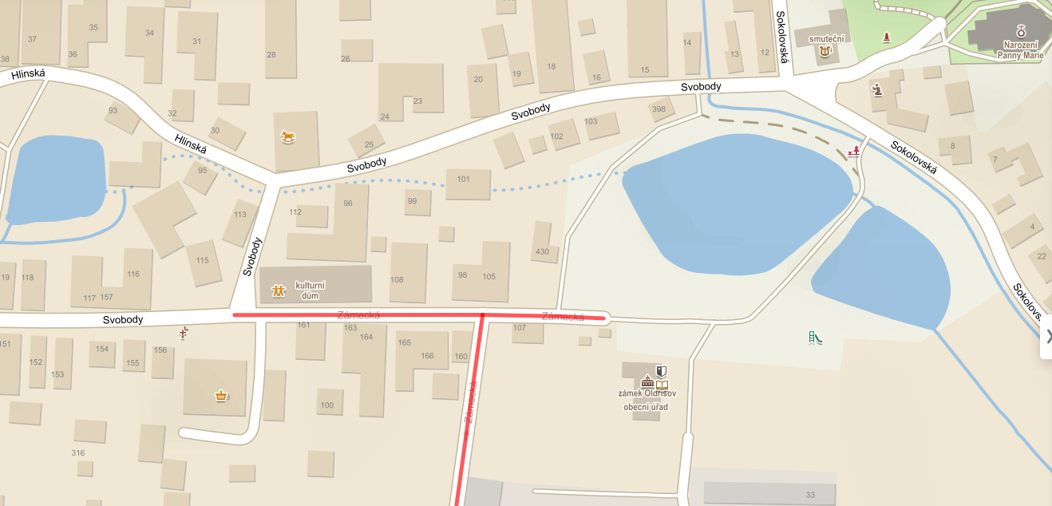
OÚ a lékař

